Бекітемін:
Оқу ісі жөніндегі орынбасары: Г. Жылкайдарова

Бөлім: | Космология
Педагогтың аты-жөні: | Айтбаев С.Б.
Күні: | 04.04.2027 ж.
Сынып: 11 | Қатысушылар саны: | Қатыспағандар саны:
Сабақтың тақырыбы: | Жұлдыздар әлемі. Жұлдызға дейінгі қашықтық. Айнымалы жұлдыздар
Оқу бағдарламасына сәйкес оқыту мақсаттары: | 11.10.1.2 - көрінерлік жұлдыздық шама және абсолют жұлдыздық шама ұғымдарын ажырату;
Сабақтың мақсаты (SMART): | - көрінерлік және абсолюттік жұлдыздық шама ұғымдарын ажыратады  - жұлдызға дейінгі қашықтықты параллакс әдісімен анықтайды  - айнымалы жұлдыздарды (цефеидалар) сипаттайды  - жұлдыздардың жарықтылығын салыстырып, талдайды
Құндылықтарға баулу: | «Адал азамат» бағдарламасы бойынша: Әділдік және жауапкершілік.  «Ғылым таппай мақтанба» – Абай Құнанбайұлы.  Құндылық топтық жұмыстағы жауапкершілік пен өзара құрмет арқылы жүзеге асады.
Сабақтың барысы:
Сабақтың кезеңі / уақыты | Педагогтың әрекеті | Оқушының әрекеті | Бағалау (дескрипторлар) | Ресурстар
Сабақтың басы  6 минут  Ұйымдастыру, қызығушылықты ояту, мақсат қою | Ұйымдастыру кезеңі. Сәлемдесу, түгендеу, бағалау парағын тарату.  Білімді өзектендіру: «Иә – жоқ» ойыны. «Жұлдыздар әлемі. Жұлдызға дейінгі қашықтық. Айнымалы жұлдыздар» тақырыбы бойынша 5 тұжырым оқылады, оқушылар «иә» (жасыл) немесе «жоқ» (қызыл) карточкасын көтереді.  Құндылыққа баулу: «Ғылым таппай мақтанба» – Абай Құнанбайұлы.  Проблемалық жағдаят: Аспандағы ең жарық жұлдыз ең қуатты жұлдыз ба?  Оқушылардың болжамдары тыңдалып, сабақтың тақырыбы мен мақсаты бірге анықталады. | Карточка көтеріп жауап береді, «жоқ» жауабын түсіндіреді.  Болжам айтып, тақырып пен мақсатты анықтауға қатысады. | Қалыптастырушы бағалау: ауызша кері байланыс, «Бас бармақ» әдісі. | Презентация  Бағалау парағы
Сабақтың ортасы  12 минут  Жаңа білімді меңгеру | Жаңа білімді меңгеру: «Кубизм» (Блум кубигі). Топтар кезекпен кубикті лақтырып, түскен тапсырманы орындайды: «Ата», «Түсіндір», «Мысал келтір», «Салыстыр», «Талда», «Баға бер».  - Көрінерлік шама m – Жерден бақыланатын жарқырау; 5 шама айырмасы = 100 есе.  - Абсолюттік шама M – 10 пк қашықтықтағы шама.  - Жылдық параллакс: r (пк) = 1/p″.  - Цефеидалар – жарқырауы периодты өзгеретін жұлдыздар; период–жарықтылық тәуелділігі.  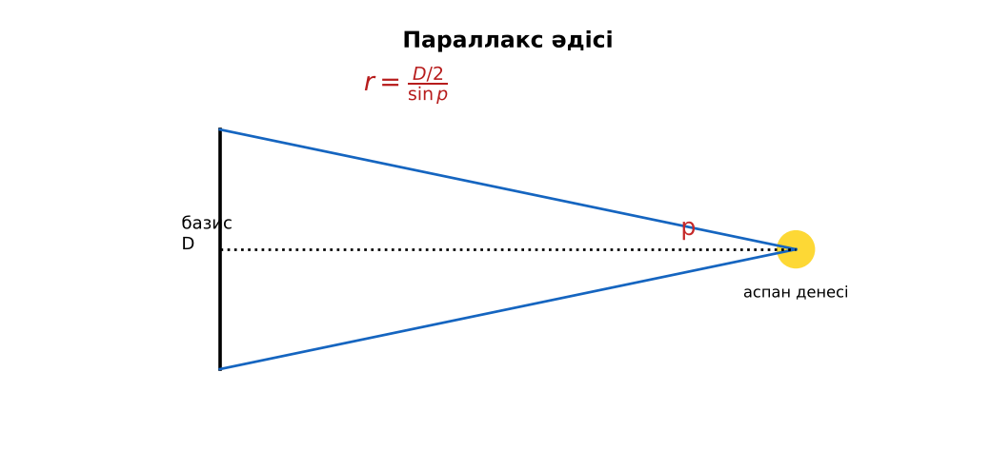  Сурет. Параллакс әдісі | Кубиктегі тапсырма бойынша жаңа материалды талдайды. | Дескриптор:  - көрінерлік және абсолюттік жұлдыздық шама ұғымдарын ажыратады;  - топта/жұпта белсенді жұмыс істейді.  2 балл | Физика 11-сынып оқулығы  Презентация
Сабақтың ортасы  7 минут  Бекіту, жаттығу | «Эстафета». Әр қатарға бір тапсырма беріледі, қатардағы оқушылар кезекпен шешімді жалғастырады; бірінші дұрыс аяқтаған қатар жеңеді.  Үлгі: Проксима Центавр p = 0,77″ → r ≈ 1,3 пк ≈ 4,2 ж.ж. | Тапсырманы орындап, шешімін талқылайды. | Дескриптор:  - тапсырманың шешімін қадамдап, дұрыс рәсімдейді.  1 балл | Жұмыс дәптері  Тапсырма карточкасы
Сергіту сәті  2 минут | «Иә – жоқ» қимылы. Дұрыс тұжырымға – қол шапалақ, қате тұжырымға – аяқ тарсылы. | Қимыл арқылы орындайды. | – | –
Сабақтың ортасы  11 минут  Деңгейлік тапсырмалар (жеке жұмыс) | Саралау «Таңдау» арқылы: оқушылар деңгейін өздері таңдайды; А деңгейін орындаған оқушы В деңгейіне өтеді.  А деңгейі (білу, түсіну) – жасыл карта.  Параллаксы 0,1″ жұлдызға дейінгі қашықтық?  В деңгейі (қолдану) – сары карта.  m = 1 және m = 6 жұлдыздардың жарқырауы неше есе өзгеше?  С деңгейі (талдау, жинақтау) – қызыл карта.  Неліктен параллакс әдісі тек жақын жұлдыздарға жарамды? Алыс жұлдыздарға қашықтықты қалай анықтаймыз?  ЕББҚ оқушыларына: толтырылған үлгі есеп және бос орынды толықтыру тапсырмасы; тапсырманы бөліктерге бөліп беру және қосымша 3–5 минут. | Деңгейін таңдап, тапсырманы жеке орындайды.  Жауап кілтімен өзін-өзі тексереді. | Дескриптор:  А: жұлдызға дейінгі қашықтықты параллакс әдісімен анықтайды – 2 балл  В: айнымалы жұлдыздарды (цефеидалар) сипаттайды – 3 балл  С: жұлдыздардың жарықтылығын салыстырып, талдайды – 4 балл | Деңгейлік карточкалар (А – жасыл, В – сары, С – қызыл)  Жауап кілті
Сабақтың соңы  7 минут  Бекіту, рефлексия, үй тапсырмасы | Бекіту: Socrative онлайн-викторинасы (мұғалім алдын ала дайындайды). Сұрақ үлгілері:  - 1 пк ≈ ? ж.ж. (3,26)  - m кіші болса жұлдыз? (жарқын)  - r = 1/p″ – не? (параллакс)  Socrative: https://www.socrative.com/  Құрылғы жетіспесе – қағаз нұсқасы.  Рефлексия: «Бес саусақ» – бас бармақ – не білдім; балан үйрек – кімге көмектестім; ортан терек – көңіл-күйім; шылдыр шүмек – не қиын болды; кішкене бөбек – не үйрендім.  Үй тапсырмасы (сараланған):  - А: §49; 3 есеп.  - В: Stellarium-да 5 жұлдыздың m мәнін жазу.  - С: Gaia ғарыш миссиясы туралы. | Викторинаға жауап береді.  Бағалау парағындағы балын қосып, өзін-өзі бағалайды.  Рефлексия жасайды, үй тапсырмасының деңгейін таңдайды. | Дескриптор:  - викторина сұрақтарының кемінде 80%-ына дұрыс жауап береді – 3 балл  Шкала (10 балл): 9–10 «Өте жақсы», 7–8 «Жақсы», 5–6 «Қанағаттанарлық», 0–4 «Қолдау қажет» | Socrative (QR-код)  Рефлексия материалдары  Kundelik.kz – үй тапсырмасы
Саралау, ЕББҚ қолдау, бағалау және қауіпсіздік
Саралау | ЕББҚ оқушыларына қолдау | Бағалау | Денсаулық және қауіпсіздік
Тапсырма арқылы: А, В, С деңгейлік карталар.  Таңдау арқылы: оқушы деңгейін өзі таңдайды.  Қолдау арқылы: «Кубизм» (Блум кубигі), жұп-тьютор.  Қабілетті оқушыларға: С деңгейі, PhET/қосымша зерттеу. | Оқу қиындығы: толтырылған үлгі есеп және бос орынды толықтыру тапсырмасы.  Көру/есту қабілеті: терминдер сөздігі (қазақша – орысша) және сызбалар.  Зейін тапшылығы: белсенді рөл беру (уақыт сақшысы, материал таратушы). | Бағалау парағы (10 балл), дескрипторлар, өзін-өзі және өзара бағалау, онлайн-викторина, рефлексия. | Сергіту сәті, көзге арналған үзіліс, интерактивті тақтамен жұмыс уақытын шектеу, сыныпты желдету.
Деңгейлік тапсырмалардың жауап кілті
Деңгей | Дұрыс жауап
А | 10 пк ≈ 32,6 ж.ж.
В | 100 есе.
С | Алыста p өте кіші – өлшеу қатесі үлкен; цефеидалар, «стандарт шамдар».
Сандық ресурстар (QR-кодтар)
Socrative – викторина  https://www.socrative.com/   | Bilimland – видеосабақ  https://bilimland.kz/   | OPIQ – цифрлық оқулық  https://www.opiq.kz/  

